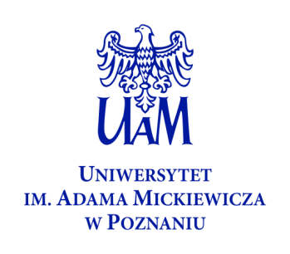 | 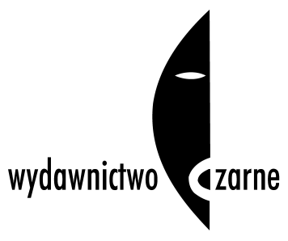 | 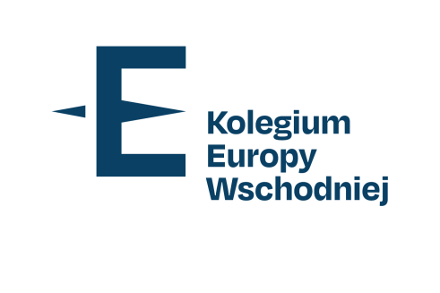
Po przerwie wynikłej z ograniczeń pandemicznych, Wydział Historii Uniwersytetu im. Adama Mickiewicza w Poznaniu wraz z partnerami zaprasza do kolejnej, X edycji Konkursu Wiedzy o Europie Wschodniej, Syberii, Kaukazie i Azji Środkowej „Zostań Wschodoznawcą” w roku szkolnym 2021/2022.
Temat tegorocznej edycji to:
1991 – Rozpad ZSRR: koniec imperium
i narodziny nowej Europy Wschodniej
W grudniu 2021 r. minęło trzydzieści lat od rozpadu Związku Socjalistycznych Republik Radzieckich. Ten przełomowy moment w dziejach oznaczał koniec komunizmu jako jednej z idei budujących porządek światowy oraz przyniósł kres wielowiekowej dominacji Rosji nad Europą Wschodnią. Jednocześnie z dużą mocą dały o sobie znać emocje społeczne związane z ruchami narodowymi oraz wizjami rozwoju niepodległych państw. Trzydzieści lat, które mija od tych wydarzeń, skłania do refleksji nad ich przebiegiem, przyczynami rozpadu ZSRR oraz dalszymi losami państw, które powstały na jego gruzach.
Zagadnienia konkursowe:
- najważniejsze wydarzenia polityczne i społeczne w schyłkowym okresie istnienia ZSRR (lata osiemdziesiąte i początek lat dziewięćdziesiątych XX w.);
- stosunki radziecko – amerykańskie i rywalizacji zimnowojenna w schyłkowym okresie istnienia ZSRR;
- przemiany w Związku Radzieckim zapoczątkowane przez Michaiła Gorbaczowa (pierestrojka);
- okoliczności powstania niepodległych państw – najważniejsze ruchy społeczne, konflikty, wydarzenia, przywódcy (Rosja, Litwa, Białoruś, Ukraina, Gruzja);
Organizator: Wydział Historii UAM (zespół dydaktyczny kierunku wschodoznawstwo – Zakład Historii Europy Wschodniej i Zakład Studiów Wschodnich).
Uczestnicy: uczniowie szkół średnich kończących się egzaminem maturalnym
Cel: Głównym celem konkursu jest wzbudzanie i poszerzanie wśród młodzieży zainteresowań problematyką regionu postradzieckiego w zakresie historii, polityki, gospodarki i kultury, a także wielowymiarowych relacji z Polską. Konkurs służy także popularyzacji wschodoznawstwa jako kierunku studiów realizowanego na Wydziale Historii. Laureatom Wschodokonkursu przysługuje prawo podjęcia studiów I stopnia na ww. kierunku w trybie przewidzianym przez obowiązującą w danym roku akademickim Uchwałę Senatu Uniwersytetu im. Adama Mickiewicza w sprawie szczegółowych zasad przyjmowania na studia laureatów i finalistów olimpiad stopnia centralnego oraz laureatów konkursów międzynarodowych i ogólnopolskich. Do tej pory odbyło się dziewięć edycji Wschodokonkursu.
Z uwagi na sytuację pandemiczną i możliwe ograniczenia sanitarne, do regulaminu zostały wprowadzone rozwiązania umożliwiające odbywanie konkursu w formie hybrydowej lub całkowicie zdalnej. Tak jak w ubiegłych latach, konkurs składa się z dwóch etapów. Pierwszy etap odbywa się w szkołach w formie testu pisemnego. Drugi etap polega na przedstawieniu prezentacji przygotowanej przez uczestników – dotąd odbywała się ona w siedzibie UAM w Poznaniu, obecnie jednak przewidujemy możliwość prezentacji zdalnej.
Zgłoszenia do udziału w konkursie należy kierować pocztą elektroniczną na adres wschodokonkurs@amu.edu.pl do dnia 3 marca 2022 z podaniem:
- nazwy i adresu szkoły
- liczby zainteresowanych uczestników
- kontaktowym telefonem i adresem poczty elektronicznej
Wysłanie zgłoszenia jest jednoznaczne z zapoznaniem się z regulaminem i klauzulą informacyjną dotyczącą danych osobowych (w załączeniu). Wszyscy uczestnicy, którzy wezmą udział w I i II etapie oraz nauczyciele przeprowadzający konkurs w szkole otrzymają do wypełnienia deklarację dot. danych osobowych zgodnie z RODO.
I etap (22 marca 2022 r.) przeprowadzony będzie w szkole i polegać będzie na samodzielnym rozwiązaniu testu przez uczestnika. W zakres testu wejdą otwarte i zamknięte pytania dotyczące rozpadu ZSRR i powstawania niepodległych państw w Europie Wschodniej na przełomie lat 80-tych i 90-tych XX wieku. Ogłoszenie wyników I etapu nastąpi do 6 kwietnia 2022.
II etap (finałowy) (27 kwietnia 2022 r.) odbędzie się w siedzibie Wydziału Historii UAM w Poznaniu i składać się będzie z piętnastominutowej prezentacji na wybrany przez finalistę i zaakceptowany przez Komisję Egzaminacyjną temat dotyczący zagadnienia, któremu poświęcona jest tegoroczna edycja Konkursu. Po przedstawieniu prezentacji każdy finalista będzie miał za zadanie ustosunkowanie się do pytań Komisji Egzaminacyjnej, a także do pytań z sali, jeśli zostaną one dopuszczone przez Komisję. Trójka uczestników, która uzyska najwięcej punktów w etapie II otrzyma tytuł laureatów, co jest równoznaczne z możliwością przyjęcia na studia I stopnia na kierunku wschodoznawstwo na Uniwersytecie im. Adama Mickiewicza w trybie specjalnym dla laureatów olimpiad i konkursów przedmiotowych.
W przypadku, jeśli sytuacja pandemiczna uniemożliwiłaby odbycie II etapu w formie stacjonarnej w siedzibie Wydziału Historii, etap ten zgodnie z obowiązującym od 10.12.2021 regulaminem, odbędzie się zdalnie.
Na wszystkich finalistów czekają atrakcyjne nagrody ufundowane przez Uniwersytet im. Adama Mickiewicza w Poznaniu oraz partnerów Konkursu: Kolegium Europy Wschodniej i Wydawnictwo Czarne.
Informacje o konkursie znajdują się na stronie internetowej Wydziału Historii UAM w zakładce Dla Szkół: https://historia.amu.edu.pl/dla-szkol
Szczegółowych informacji udziela w razie potrzeby sekretarz Komitetu Głównego mgr Michał Krzyżaniak wschodokonkurs@amu.edu.pl tel. +48 609 840 088.
Komitet Główny Konkursu Wiedzy o Europie Wschodniej, Syberii, Kaukazie i Azji Środkowej „Zostań Wschodoznawcą” edycji 2021/2022
prof. UAM dr hab. Marek Figura (przewodniczący)
prof. UAM dr hab. Grzegorz Skrukwa
dr Bartłomiej Garczyk
dr Piotr Oleksy
dr Marta Studenna-Skrukwa
mgr Michał Krzyżaniak (koordynator)

